Муниципальное учреждение
отдел образования
администрации
Сакмарского района
Приказ
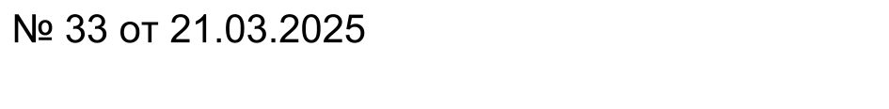

с. Сакмара

О проведении всероссийских
проверочных работ в 2024-2025
учебном году

В целях обеспечения государственных гарантий уровня и качества образования на основе единства обязательных требований к результатам освоения основных образовательных программ в соответствии с федеральными государственными образовательными стандартами и федеральными основными общеобразовательными программами, обеспечения мониторинга качества образования в общеобразовательных организациях Сакмарского района, в соответствии с приказом Федеральной службы по надзору в сфере образования и науки от 13.05.2024 № 1008 «Об утверждении состава участников, сроков и продолжительности проведения всероссийских проверочных работ в образовательных организациях, осуществляющих образовательную деятельность по образовательным программам начального общего, основного общего, среднего общего образования, а также перечня учебных предметов, по которым проводятся всероссийские проверочные работы в образовательных организациях, осуществляющих образовательную деятельность по образовательным программам начального общего, основного общего, среднего общего образования, в 2024-2025 учебном году», приказом министерства образования Оренбургской области от 17.03.2025 №01-21/415 «О проведении всероссийских проверочных работ в 2024-2025 учебном году»

ПРИКАЗЫВАЮ:
- Утвердить порядок организации и проведения ВПР в ОО в соответствии с Порядком проведения ВПР в 2024 году (далее – Порядок), разработанным ФГБУ «ФИОКО» и размещенным на электронных ресурсах: https://fioco.ru/instructions и https://rsro56.orb.ru (раздел «Оценка качества образования»).
- Назначить муниципальным координатором проведения ВПР в 2024-2025 учебном году Кастуганову М.Ш., заместителя заведующего МУ РОО.
- Муниципальному координатору:
  - Организовать проведение ВПР в ОО, расположенных на территории Сакмарского района в апреле-мае 2025 года.
  - Обеспечить организационно-методическое и технологическое сопровождение проведения ВПР в Сакмарском районе.
- Руководителям ОО обеспечить:
  - Назначение координаторов ОО, организаторов в аудиториях, технических специалистов, ответственных за проведение ВПР.
  - Проведение информационно-разъяснительной работы с учителями, родителями о целях, задачах и формате проведения ВПР.
  - Соблюдение объективности проведения и проверки ВПР.
  - Организовать видеонаблюдение в аудиториях проведения ВПР.
- Контроль за исполнением настоящего приказа оставляю за собой.



Заведующий МУ РОО В.В. Зайцева

Разослано: в дело – 1, МУ РОО – 1, ОО – 16.

